濮阳职业技术学院
2016届毕业生就业质量年度报告

濮阳职业技术学院
2016年12月

目录

1学校概况 1
2毕业生就业基本情况 3
3 毕业生就业质量状况 7
4毕业生就业质量主要结论 11
5 2016届毕业生就业工作主要举措 12

濮阳职业技术学院
2016届毕业生就业质量年度报告

按照《河南省教育厅办公室关于做好2016年度河南省高校毕业生就业创业情况调查统计有关工作的通知》（教办学〔2016〕745号）文件要求，我院组织编制了《濮阳职业技术学院2016届毕业生就业质量年度年报告》，通过问卷调查、数据分析，真实反映了学校在人才培养、专业设置、就业指导与服务、规范管理等各方面的情况。数据来源主要为河南省大中专毕业生就业信息管理系统和濮阳职业技术学院2016届毕业生调查问卷。

1学校概况
濮阳职业技术学院于2001年4月经河南省人民政府批准、国家教育部备案，由原濮阳教育学院、濮阳广播电视大学、濮阳师范学校、濮阳工业学校合并组建而成。学院有66年的办学历史和32年的专科发展历程，主要面向地方经济社会发展培养适应生产、建设、管理、服务一线需要的高技能应用型人才，同时承担远程开放教育、中小学教师和职业技能培训任务。
学院占地1162亩，建筑面积37.8万平方米，固定资产总值8.55亿元，教学仪器设备总值9366.73万元，馆藏图书97.41万册。拥有校内外实验实训基地（室）233个，其中国家级示范性实训基地建设项目2个，省级示范性实训基地建设项目5个，市级重点实验室3个。
学院设有人文学院、教育科学学院、外语与旅游学院、体育健康学院、数学与信息工程学院、艺术学院、能源与化学工程学院、机电与汽车工程学院、生物与食品工程学院、经济管理学院、建筑工程学院等11个二级学院和本科教学部、电大工作部等，开设44个专业，涵盖理工、经管、农林、文史、艺术等学科门类，其中中央财政支持的国家级重点专业2个，省级特色专业和综合改革试点专业13个。现有全日制在校生13808人,教职工808人。其中教授53人、副教授198人，博士11人、硕士299人，省级优秀教学团队2个，享受国务院特殊津贴专家、省级教学名师、职教专家、省管专家、省级优秀专家、省级骨干教师15人，省市级学术技术带头人、拔尖人才47人。
学院的发展得到了省教育厅和濮阳市委、市政府的大力支持，濮阳市人民政府在《关于大力发展职业教育的意见》中明确指出：“加快发展高等职业教育，继续加大对濮阳职业技术学院的扶持力度，不断加大投入，改善办学条件，提升办学档次，提高办学水平和质量，把濮阳职业技术学院办成我市高等技术人才的培养培训中心”。 2015年1月21日，濮阳市人民政府与河南大学正式签署依托濮阳职业技术学院合作举办河南大学濮阳工学院的合作协议。4月17日，河南省教育厅印发《关于同意成立河南大学濮阳工学院的批复》，现有化学工程与工艺、土木工程、电子信息科学与技术、软件工程等4个本科专业面向全省招生。
学院始终以服务地方经济社会发展为宗旨，紧紧围绕濮阳市“中原经济区重要出海通道、中原经济区与环渤海经济圈衔接融合的前沿、省际交汇区域性中心城市、石油化工煤化工盐化工‘三化’融合链接的示范区”战略定位，紧密结合地方经济社会发展需要，大力弘扬“笃学、明理、诚信、力行”校训精神，深化教育教学改革，建立了校企合作、工学结合人才培养模式和“教、学、做”一体化教学模式，提高了高技能应用型人才的培养水平，全面提升了服务地方经济社会发展的能力。

2毕业生就业基本情况
2.1毕业生规模
2016届毕业生共有2405人。
2.2毕业生结构
2.2.1.学历结构
学历层次 | 人数（人） | 比例（%）
专科毕业生 | 2405 | 100%
2.22.性别结构
学历层次 | 人数（人） |  | 比例（%）
学历层次 | 男 | 女 | 男 | 女
专科毕业生 | 998 | 1407 | 41.50% | 58.50%
2.3毕业生就业率
截至2016年12月20日，学校毕业生就业2405人，就业率为96.09%。

学历层次 | 就业率（%） |  |  |  |  |  | 待就业率（%）
学历层次 | 签约人数 | 签约率 | 专升本人数 | 升学率 | 参军人数 | 参军率 | 人数 | 待就业率
专科毕业生 | 2311 | 96.09% | 218 | 9.06% | 56 | 2.33% | 94 | 3.91%
2.4就业流向
截止2016年12月份，毕业生就业主要以其他企业（民营及股份制企业）（50.60%）、中初教育单位（28.82%）、国有企业（2.7%）为主。
图表 1单位性质比例图
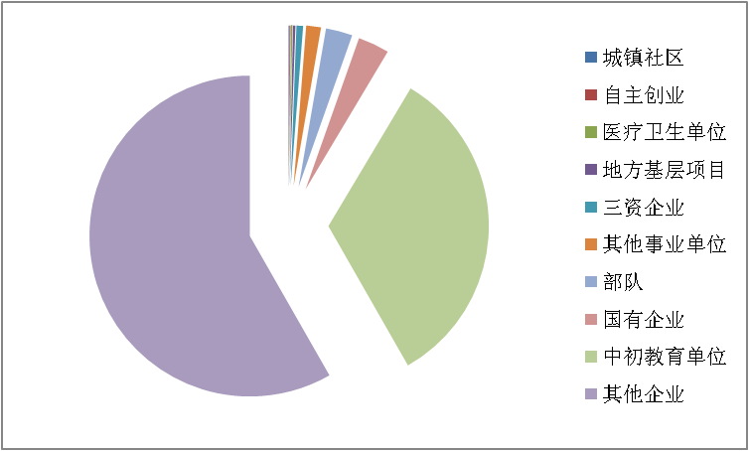
2016届毕业生在河南省就业比例最高，共1980人，占总就业人数（2093人）的94.6%，其中在濮阳市本地就业的毕业生有787人，占总就业人数的37.6%。
图表 2地域流向表
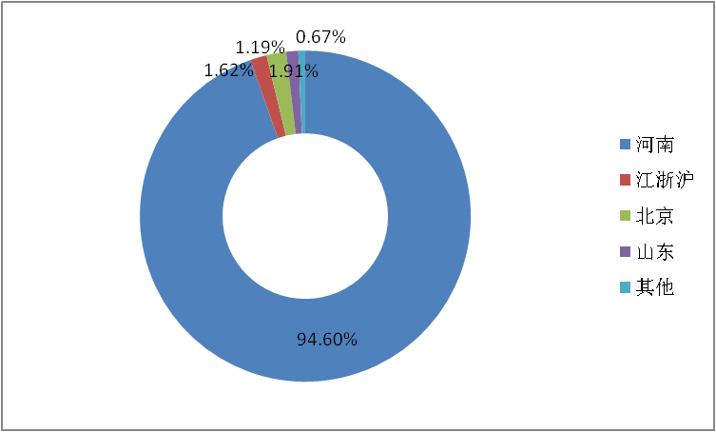
2016届毕业生就业主要集中在教育业，其次为建筑业，信息传输、软件和信息技术服务业，就业人数分别为753人、339人、138人，分别占就业总人数的35.98%、16.20%和6.59%。
图表 3单位行业性质图

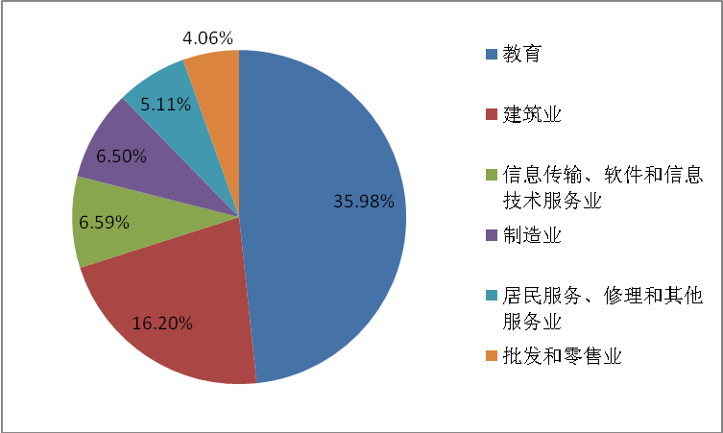
2016届毕业生主要从事的岗位主要为教学人员，共717人，占总人数的34.26%，其次为办事人员和有关人员、其他专业技术岗位，就业人数为580人、606人，分别占总就业人数（2093人）的27.71%、28.95%。
图表 4工作职位类别图
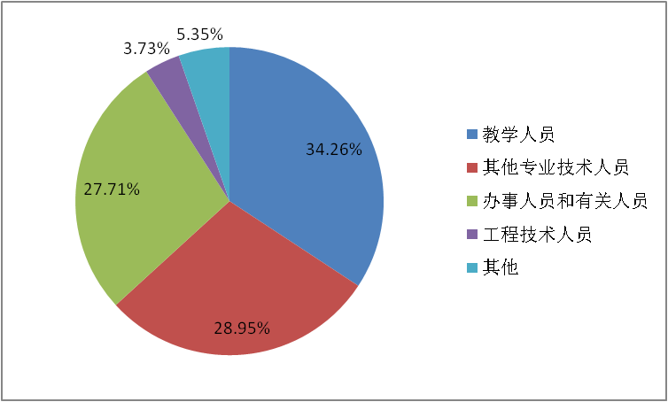
2.5签订第一份工作协议的时间
毕业前签订第一份工作协议的毕业生为49.22%，其余毕业生大多也都在毕业后半年内签订了第一份工作协议。
图表 5签订第一份工作协议的时间
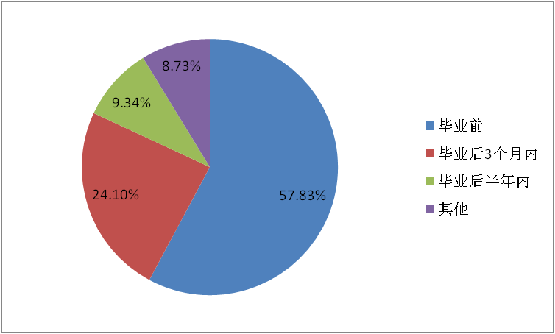
2.6获取工作渠道
2016届毕业生获得第一份工作的主要渠道分别为：家长、亲友推荐37.05%、社会招聘29.52%、网络信息20.48%，这与去年的调查相比（学校的招聘会38.32%、社会招聘网20.56% ，网络信息13.74%）可以发现毕业生找工作的途径越来越多样化，学校招聘会的作用正在逐渐弱化，而通过网络信息获取招聘信息的方式所占比重正在不断增加。
图表 6毕业生获取工作渠道
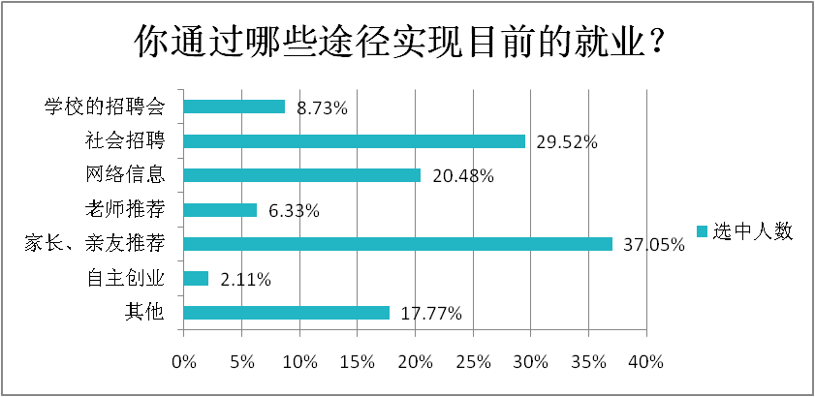

3 毕业生就业质量状况

3.1高校毕业生就业质量的界定

高校毕业生就业质量是高等学校教育教学和人才培养质量的反映，是高等学校毕业生质量的市场价值体现。高校毕业生就业质量是主客观相结合的综合范畴，主要体现在月收入、工作与专业相关度、就业现状满意度、调换工作的次数等方面。

3.2毕业生就业质量的描述

3.2.1就业率

2016届毕业生总体就业率为96.09%。

图表 7 2016届毕业生就业率统计表
院系 | 总就业率
经济管理学院 | 97.96%
建筑工程学院 | 96.36%
人文学院 | 98.89%
生物与食品工程学院 | 93.06%
能源与化工工程学院 | 96.26%
数学与信息工程学院 | 98.15%
体育与健康学院 | 100%
外语与旅游学院 | 86.36%
机电与汽车工程学院 | 97.58%
艺术学院 | 95.50%
教育科学学院 | 94.24%
合计 | 96.09%

3.2.2月收入
2016届毕业生半年后月收入大多数在2000-3000元之间，在2000-3000元之间的占40.66%，3000元至5000元的占15.36%，少数人月收入在5000元以上或者2000元以下。
图表 8毕业生月收入调查结果
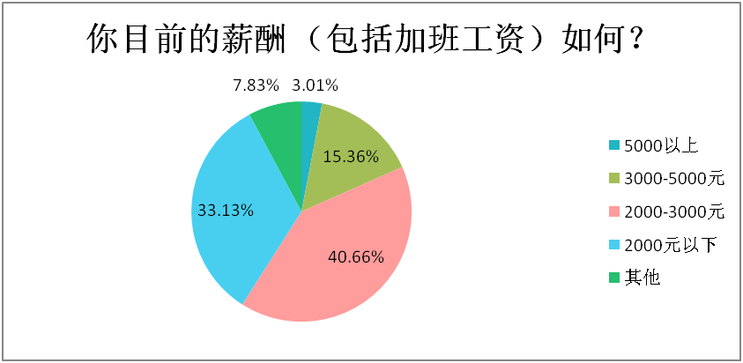

3.2.3工作与专业相关度
2016届毕业生的工作与专业相关度为69.28%，比去年的85.51%有所下降。
图表 9专业相关度调查结果
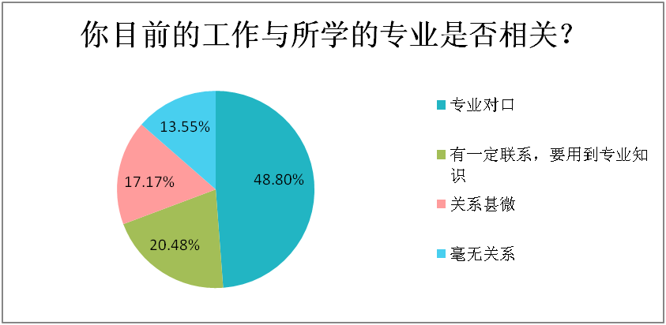

3.2.4.就业现状满意度
2016届毕业生就业现状满意度为75.91%。毕业生对就业现状不满意的主要原因是个人发展空间有限，其后依次是工作地域环境不好、工作太累待遇低。
图表 10就业满意度调查结果
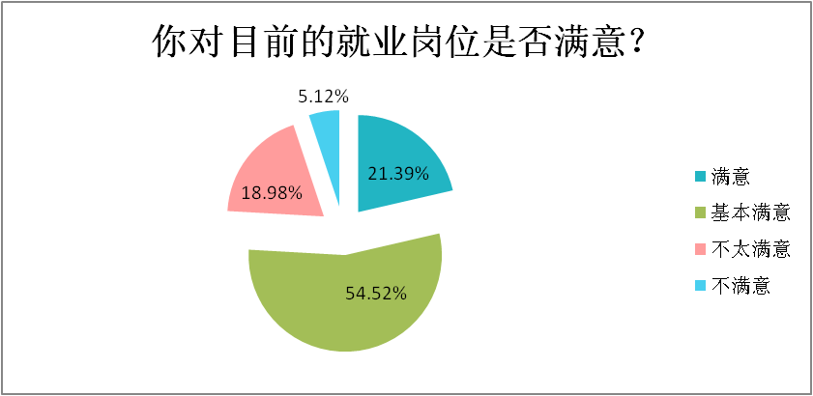

3.2.5参加工作以后，调换工作的次数
调查结果显示，60.24%的毕业生在参加工作后，从未调换过工作，调换工作频率较高（4次以上）的毕业生只占1.20%。
图表 11毕业生参加工作后，调换工作次数调查
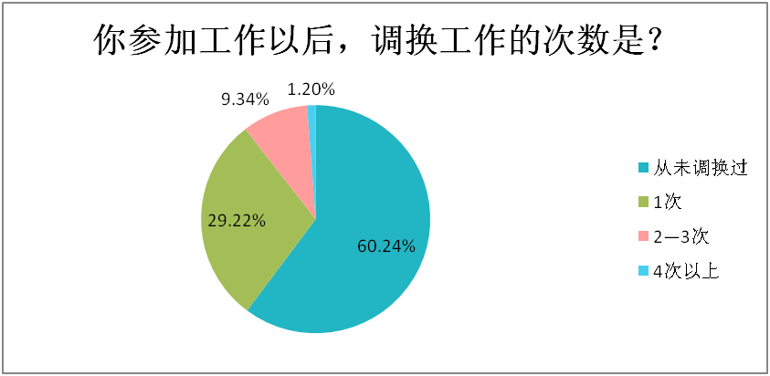

3.2.6是否有创业计划
调查结果显示，3年以内准备创业的毕业生占一半以上，但是正在创业的毕业生只有6.93%，说明目前大部分毕业生的已具有创业的意识，但是由于经费、能力等方面因素并未付诸行动。
图表 12毕业生创业情况调查
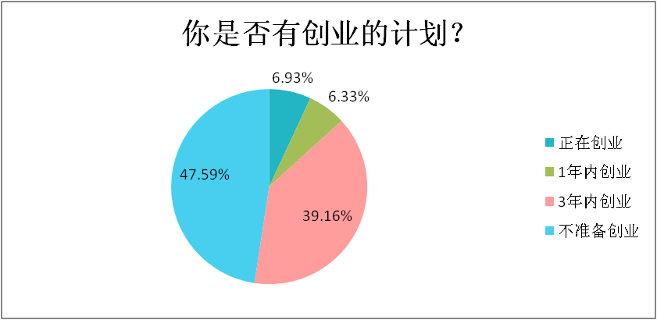

3.3毕业生就业质量综合评价
根据2016届毕业生整体就业率、就业流向等情况，结合高校毕业生就业质量各项指标描述，学校2016届毕业生整体就业质量较好，较去年来说有所提高。

4毕业生就业质量主要结论
（一）就业结果和就业质量均较好
2016届毕业生的就业率较高，基本实现了充分就业；毕业生基本都在毕业前或者毕业后半年内签订了第一份工作协议，并且毕业生参加工作后调换工作次数较少，说明就业基本稳定。
（二）从事职业行业体现了学校办学特色
2016届毕业生主要从事教师职业、就业于教育行业，体现了学校的专业特点和办学特色。
（三）母校满意度高
在被调查的毕业生中，我院近93.88%的2016届毕业生表示对母校满意，比去年上升1.51个百分点。大部分2016届毕业生对母校的满意度较高，少部分毕业生认为母校还有一些方面需要提高，如：教学设施、教材、专业课内容及安排、实践教学、实习实训等方面还有待提高。
图表 12毕业生母校满意度调查
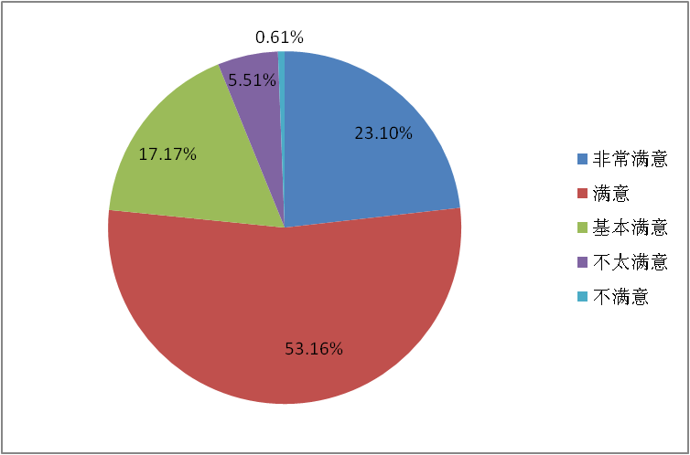
（四）用人单位对毕业生使用评价
在对录用我校学生的单位进行调查之后，约93.33%的用人单位对我校毕业生表示满意，有6.67%的用人单位表示不满意，其原因主要有动手实践能力差、创新能力不强、工作不踏实不能吃苦等原因。
图表 13 用人单位对毕业生使用满意度评价

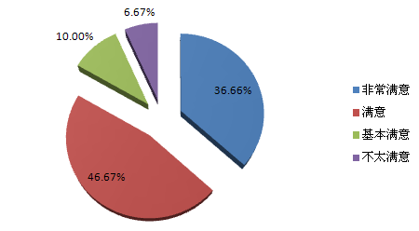

5 2016届毕业生就业工作主要举措
2016年，在全社会就业矛盾突出、高校毕业生人数继续增加、高校毕业生就业压力持续增大的情况下，学院认真贯彻落实国家和省有关大学生就业创业工作的方针、政策以及一系列文件精神，在上级主管部门和领导的关心指导下，全院教职员工共同努力，开创性开展工作，圆满完成了我院大学生就业创业各项工作任务。我院2016年毕业生共2405人，其中参加专升本升学218人，应征义务兵56人，截止目前总体就业率96.09%。

5.1积极拓宽毕业生就业渠道
（1）结合毕业生专业特点，举办了形式多样的招聘活动
根据毕业生的专业特点和就业意向，6月7日与濮阳市工商业联合会、濮阳市个体私营经济协会联合主办了“2016年春季校园双向选择洽谈会”。精心挑选了142家与毕业生专业对接紧密的用人单位，为学生提供了3000多个招聘岗位。还提前将用人单位资料分类发给相关专业毕业生，进行就业意向统计，以便学生在参加招聘会时更有针对性，共有近千名学生与参会企业达成了就业意向。另外根据用人单位行业特点和需求，还举办了许继电梯有限公司、海尔集团等多场专场招聘活动，通过举办分层次、分类别、分行业的招聘活动，提高招聘活动效率。
（2）做好了企业来校招聘接待工作以及毕业生就业信息推送工作
截止目前2016年共接待企业招聘61家，在对其招聘资格做了审核后，都全部及时通过电话、qq、高校通等方式分类别、分专业、分行业的把招聘信息发送给了学生，为学生拓宽了就业渠道。
（3）鼓励引导毕业生到基层就业。
支持配合相关部门做好了“农村教师特岗计划”、 “三支一扶”等各类基层服务项目组织实施工作，其中“2016年河南省特岗教师”项目我院共参加报名3155人，通过审核3036人(含2016届毕业生527人)，录用211人（含2016届毕业生42人）。

5.2健全了就业指导体系，提升了就业服务水平
（1）高度重视学生的就业指导、职业生涯规划，将就业指导教育贯穿于大学教育全过程。在师资力量不足的情况下，克服困难，在不同年级和阶段有针对性的对大学生进行专项指导，帮助大学生进行切合实际的职业生涯规划设计，尽早确定职场发展目标，端正就业心态，树立正确的就业观和择业观。
（2）完善了就业统计工作机制。为了做好毕业生就业信息统计上报工作，各系专门指定了一名老师作为就业专办员，负责毕业生就业信息统计工作，严格按照教育部规定的内容填报就业数据，实事求是地开展就业状况统计、报送工作。并定期组织开展就业签约和统计工作自查，认真审核就业协议书、劳动合同等材料，采取电话回访用人单位和毕业生等方式进行严格核查，确保就业签约和就业统计数据的客观、准确，及时了解毕业生就业动态，有针对性地加大对有就业意愿尚未就业毕业生的指导服务力度，帮助他们尽快实现就业创业。

5.3大力开展创业教育，实施创业帮扶计划
（1）依靠政府职能部门力量，加大创业教育培训力度
为激发大学生创业激情，培养创业能力，学院与濮阳市人社局联合启动了“雏鹰起飞大学生创业引领计划”活动，并在我院建立了“大学生创新创业工作指导站”，在学院创业教育师资力量不足情况下，充分利用市人社局创业指导服务中心的教育资源，全面开展在校大学生创业指导和培训。举办各类创新创业大讲堂以及包括创业意识培训和创业实训的创业培训，基本完成省教育厅部署的全覆盖进行创业培训的工作要求。
（2）组织学生开展形式多样的创新创业活动
案例1：2016年5月24日，由濮阳市创业型城市建设领导小组主办，濮阳市人力资源和社会保障局、濮阳职业技术学院、共青团濮阳市委、濮阳市电视台共同承办的《濮阳市青年创业畅想公开赛》濮阳职业技术学院首场比赛于在学院未来广场顺利举行。这次比赛的目的是为了推进创业型城市创建工作，为青年大学生创新创业提供有利条件，搭建广阔舞台，发现和培育一批走在“大众创业、万众创新”前列的青年大学生创新创业人才，在全社会营造理解、重视、支持青年大学生创新创业的良好氛围，促进以创业带动就业。学院全体领导班子成员、各承办单位领导和8000多名师生共同观摩了比赛。此次参加比赛的12个项目是在我院12000多名在校大学生中，经过班级初赛、院系复赛和学院决赛层层选拔出来的优秀项目。他们在比赛中大胆陈述自己的创业梦想和创业项目的创新优势，认真解答专家评委的疑虑疑问，巧妙地与现场天使投资团、项目资助团和孵化园观察团互动沟通，精彩的场面层出不穷，获得在场领导、专家和同学们的阵阵掌声。最终共有8个项目分别获得最佳创意奖、最佳作品奖、最佳创作奖和最佳创想奖，共获得43个天使投资团、项目资助团和孵化园观察团的现场约谈。
通过这次比赛，我院将进一步加强大学生创新创业教育，全面开展创新创业指导课、创业培训、创业服务和创业孵化活动，激发大学生创业激情，让更多怀有创业梦想的大学生实现自己的人生之梦，为濮阳市创建创业型城市建设提供创业项目和人才支撑。
案例2：2016年上半年由学生处主办、院学生会文体部承办大学生创新创业大赛也圆满成功举行。共有一百多名同学参加，经过初赛和复赛的层层选拔，共有11名选手入围决赛。经过激烈角逐，人文科学系丁丽芬带来的创业项目《彩虹甜品屋》荣获一等奖，工商管理系胡淑娅带来的创业项目《濮院二手交易市场》荣获二等奖，石油化工系王帅防带来的《军威健身休闲中心》荣获三等奖，工商管理系兰彭昕带来的项目《校园影院》、人文系科学系孙瑞霞带来的项目《网店的营销》、韩萧带来的项目《绿色淘别致创意餐具》、张许净带来的项目《人生无极限兼职创业平台》、高明带来的项目《未来幼儿园》、张唤玲带来的项目《阳之屋》、黄亚利带来的项目《营养餐厅》、王婷婷带来的项目《婷雅教育》荣获“创业之星”荣誉称号。
通过本次比赛，进一步提高了广大青年学生创新创业意识，引导和帮助青年学生树立创业精神、增强创新能力，推动了我院学生就业创业氛围进一步浓郁。

5.4高度重视家庭困难学生就业，努力做好了帮扶工作
为扎实推进特困家庭毕业生的就业工作，促进特困生顺利就业，健康发展，学校加强政策宣传，确保每一位特困生了解政策，熟悉政策，用好政策；重点帮扶，优先推荐就业岗位。积极开拓就业渠道，搜集就业信息，为特困生与用人单位搭建交流的平台，增加特困生的就业机会，帮助他们及早就业。
认真落实了河南省人力资源和社会保障厅、河南省教育厅河南省财政厅、河南省民政厅、河南省残疾人联合会联合下发的《关于做好2016年高校毕业生求职创业补贴发放工作的通知》（豫人社就业【2016】6号）文件要求，坚持公开、公正的原则，对提出求职补贴申请的2016届毕业生，经过各教学系初审、学院招生就业处复审等程序严格审查，最终审核通过49名毕业生符合城乡居民最低生活保障家庭要求，并将名单交由人社局审核发放。在求职补贴申请过程中，由专人负责，认真核查，公开透明，公正有序。严格遵循科学管理、专款专用的原则，无截留、挪用、挤占资金的现象。

参考资料
1.河南省大中专毕业生就业信息管理系统-濮阳职业技术学院
2. 濮阳职业技术学院2016届毕业生就业质量调查问卷

